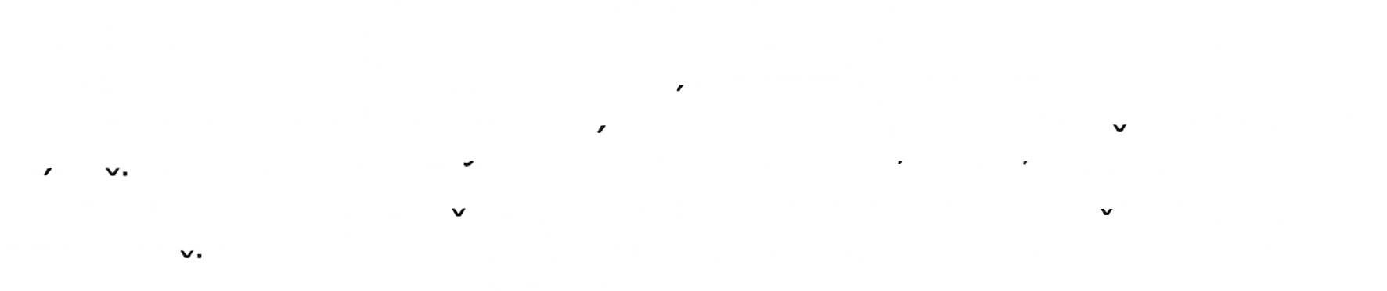

Text těla emailové zprávy z podánÍ 9702/2025

Od: ,  
Komu:  
Kopie:  
Předmět: 20 Spr 424 / 2025

Dobrý den,

Akceptujeme Vaši objednávku č. OB 23/2025 v celkové ceně 442 129,28 Kč k  
20.03. 2025.

V případě jakýchkoliv dotazŮ mě neváhejte kontaktovat,  
S praním hezkého dne Marek Makovicka.

Marek Makovička

Bussines administration support manager

ITS akciová společnost l Vinohradská 184, 130 52 Praha 3

+420 255 772 367 +420 723 940 784

Obsah této zprávy, stejně jako obsah související osobní a telefonické  
komuníkace zástupcŮ a zaměstnancŮ společností nS slouží výlučně jako  
prostředek k výměně informaď a, neni-li to v nich výslovně uvedeno, nejsou  
právním jednáním zakládaiícím zavaznou nabídku, vznik, zmenu nebo zánik  
prav ci právních násíedků anebo jednáním směřujícím bezprostředně k  
uzavření smlouvy a spolecnost ffS nenese jakoukoliv odpovednost za  
důsledky ci Újmu vzniklou neuzavřením smlouvy.